Bambini di divorzio

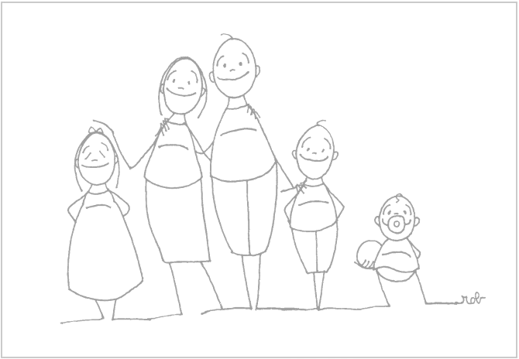

- Aspetto normativo ( Diritti: Italia, altri paesi)
Leggi e progetti di legge:

- Diritto della famiglia (codice civile)
- Famiglia 154/2001
- Diritti dei minori (legge 3 agosto 1998/269)
- Separazione- legislatura 14 (Provvedimento riguardo ai figli)
- Divorzio 1 dicembre 1970/898
- Affido condiviso 2006 n.54
- Atti di tribunale

- Rassegna stampa (Articoli)
Rassegna stampa:

- Affido condiviso

